УПРАВЛЕНИЕ ФЕДЕРАЛЬНОЙ СЛУЖБЫ ГОСУДАРСТВЕННОЙ РЕГИСТРАЦИИ,
КАДАСТРА И КАРТОГРАФИИ (РОСРЕЕСТР) ПО ЧЕЛЯБИНСКОЙ ОБЛАСТИ
454048 г. Челябинск, ул.Елькина, 85
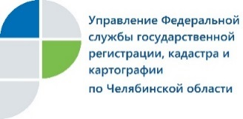
Усть-Катавский отдел Управления Росреестра примет участие
в общероссийском приеме граждан

12 декабря 2018 года с 12.00 до 20.00 Усть-Катавский отдел Управления Федеральной службы государственной регистрации, кадастра и картографии по Челябинской примет участие в общероссийском дне приема граждан.
Подразделения Управления Росреестра по Челябинской области примут участие в общероссийском дне приема граждан, который ежегодно проводится в соответствии с поручением Президента Российской Федерации.
В Усть-Катавский отдел Управления Росреестра в указанное время все желающие могут обратиться по вопросам, касающимся сферы государственного кадастрового учета и государственной регистрации прав на объекты недвижимого имущества по адресу: г. Усть-Катав, ул. Заводская, 1.
К сведению тех жителей нашего города, кто желает попасть на личный прием в аппарат Управления Росреестра по Челябинской области (адрес: г. Челябинск, ул.Елькина, 85), ведется предварительная запись по телефонам 8(351)237-27-90, 237-27-91, 237-27-92.

Пресс-служба Управления Росреестра
по Челябинской области
тел. 8 (351) 237-27-10
E-m: pressafrs74@chel.surnet.ru
https://vk.com/rosreestr_chel

